Wtorek, 19.05.2020r.
Dzień dobry Kochani!
Na powitanie niech każdy wstanie ,
niech każdy wstanie raz, dwa , trzy,
A po ukłonie zaklaszcze w dłonie ,
zaklaszcze w dłonie raz, dwa, trzy.

Posłuchajcie wiersza pt.: „Książka moim przyjacielem” – Dorota Kossakowska
Każdy ma przyjaciela, z którym lubi się bawić.
Kiedy przyjaciel jest smutny, nie można go zostawić.
Mój przyjaciel jest ze mną, codziennie o każdej porze.
Gdy potrzebuje pomocy, on mi zawsze pomoże.
Mój przyjaciel to książka, w której są różne przygody.
O misiu, który jadł miodek, o żabce co skacze do wody.
Jest też księżniczka i rycerz, co walczy dzielnie ze smokiem.
Jest i czarodziej co umie przez rzekę przejść jednym krokiem.
Z książką nie nudzę się nigdy, z nią jest zawsze ciekawie.
Ona pomaga w nauce oraz wesołej zabawie.
Jeżeli uważnie słuchaliście to na pewno odpowiecie na pytania:
– Jaki przyjaciel jest z nami o każdej porze?
– Co możemy dowiedzieć się z książki?
– W czym pomaga książka?
Książki są bardzo ważne w naszym życiu, dlatego dowiedzmy się, jak powstają?
Obejrzyjcie film edukacyjny:

https://www.youtube.com/watch?v=icdV3QZb10Q
Przyjrzyjcie się historyjce obrazkowej „Jak powstaje książka?”

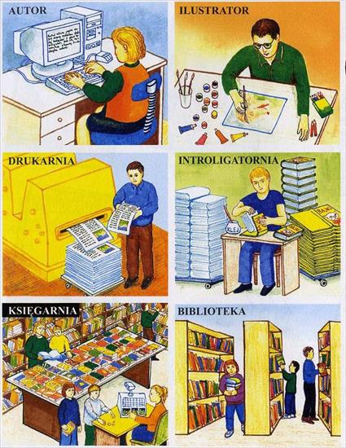
Historyjka ze strony: http://www.przedszkole343.eprzedszkola.pl

A teraz podzielcie na sylaby nazwy zawodów związanych z powstaniem książek: autor, ilustrator, redaktor, grafik, drukarz .

Czas na zabawę słowną -„Dokończ zdanie”
Rodzic zwraca się do dziecka, mówiąc niedokończone zdanie. Dzieci dopowiadają zakończenie zdania, nadając mu sens: – Lubię książki, bo… – Kiedy mama/tata mi czyta, to… – Najbardziej lubię książki… – Moja ulubiona książka to…
„ Z książką na głowie”- zabawa ruchowa
Jest to nic innego jak wyścigi z książką na głowie. Oczywiście książkę najlepiej zastąpić starymi zeszytami, bo podczas zabawy niejednokrotnie spadną dzieciom z głowy. Dlatego w tym przypadku bezpieczniej będzie użyć starych zeszytów…
Nasze propozycje na dziś
- Karty pracy- na następnych stronach
- „Zakładka”- praca plastyczna wg własnego pomysłu, technika dowolna
Na koniec mamy dla Was niespodziankę… Pamiętacie Kicię Kocię? Czytaliśmy często o jej niesamowitych przygodach. Teraz możecie obejrzeć bajkę z Waszą ulubioną bohaterką!

https://www.youtube.com/watch?v=u42rsaYzrO0&fbclid=IwAR2Xh5qzEM6gT15yHb94x77-cd74IvatqVrwOHHAKjs-MHykmjd1fJs3Uhk&app=desktop
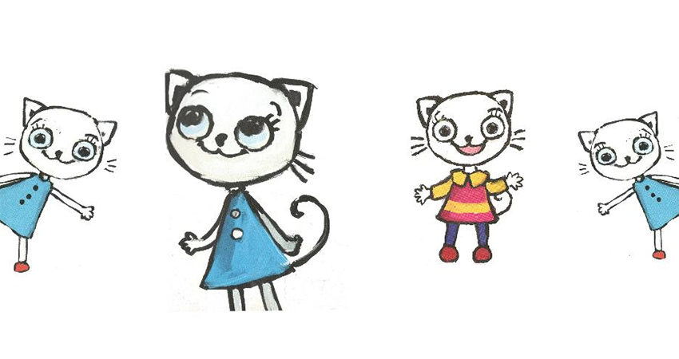
Miłego dnia Do jutra!
Połącz takie same książki:
